МИНИСТЕРСТВО ОБРАЗОВАНИЯ РЕСПУБЛИКИ БЕЛАРУСЬ
БЕЛОРУССКИЙ ГОСУДАРСТВЕННЫЙ УНИВЕРСИТЕТ
ФАКУЛЬТЕТ ПРИКЛАДНОЙ МАТЕМАТИКИ И ИНФОРМАТИКИ

ОТЧЕТ
По дополнению к лабораторной работе №5

Кравченко Елизаветы Олеговны
студентки 3 курса, 11 группы

Минск, 2026
21. Создайте 5 представлений по своей БД не обновляемых
1. Создать представление, которое выводит название каждого факультатива и количество записавшихся на него студентов.
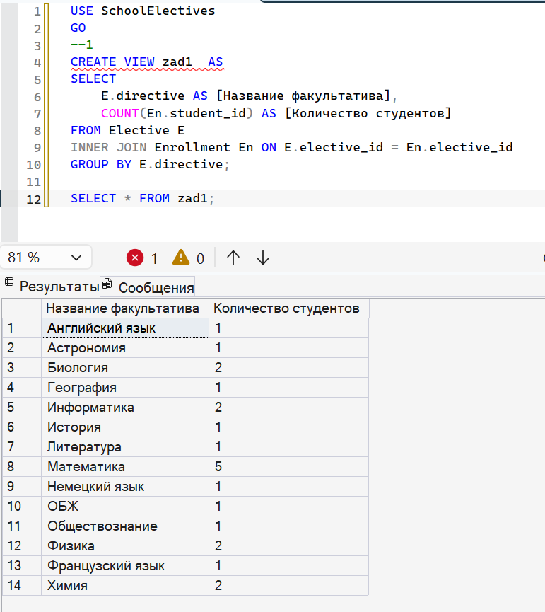
2. Создать представление, которое выводит количество посещений по каждому студенту.

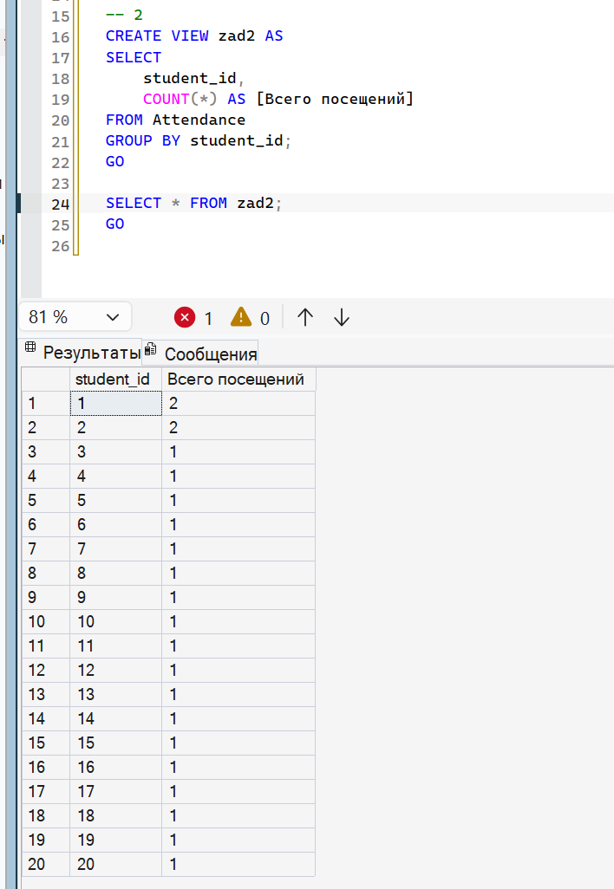
3. Создать представление, которое выводит ФИО преподавателя, название его факультатива, а также день недели и время начала занятий по этому факультативу.
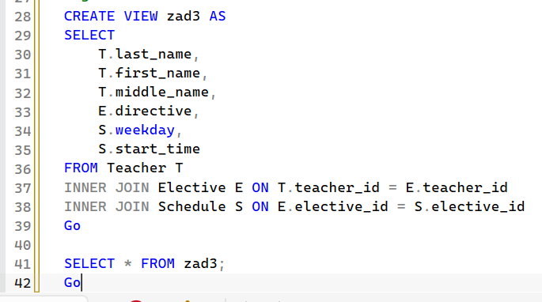
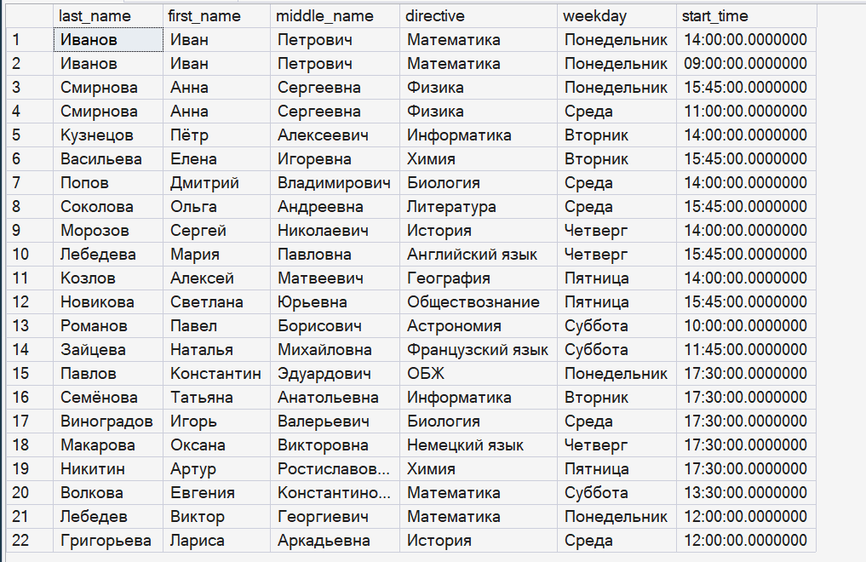
4. Создать представление, которое выводит количество прогулов по классам.
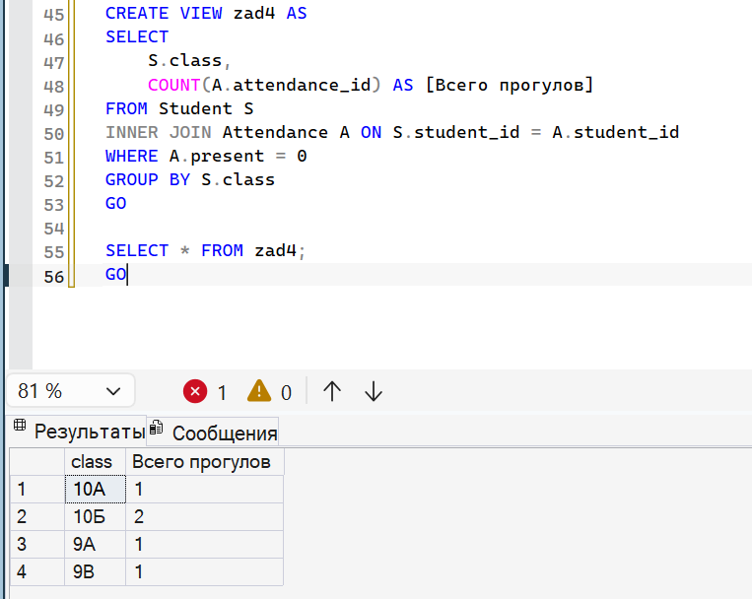
5. Создать представление, которое выводит ФИО учителя и факультатив, который он ведет.
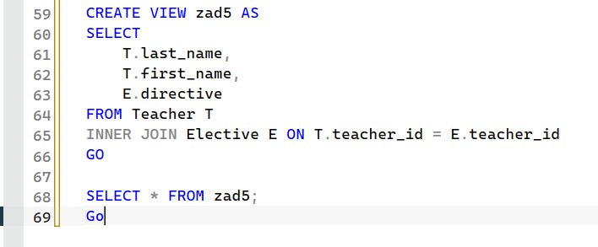
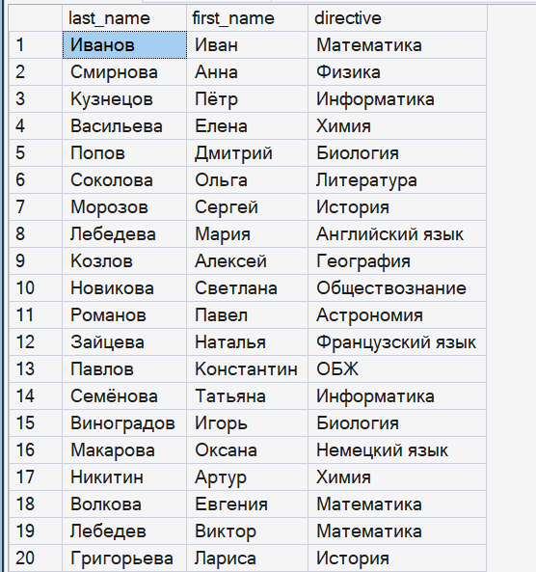
22. Создайте по своей БД 3 обновляемых представлений и покажите применение к ним операторов INSERT, UPDATE, DELETE.
6. Создать представление, включающее ID записи, дату, статус присутствия и ID студента. Затем через это представление добавить новую запись о посещаемости
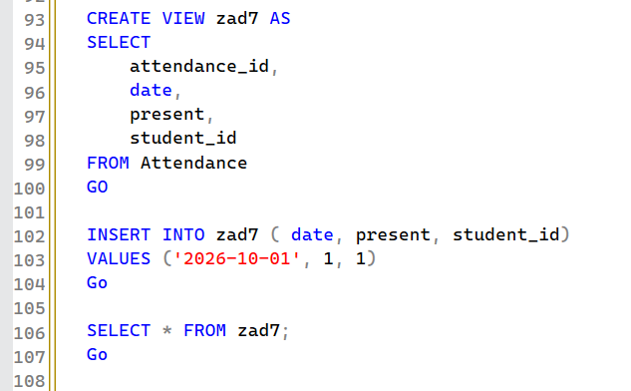
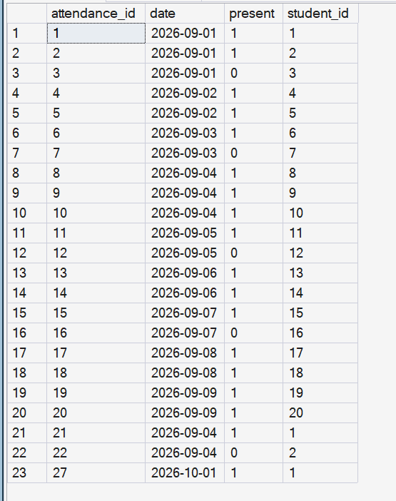
7. Создать представление, включающее ID студента, ФИО и класс. Затем через это представление изменить класс на «11В» для студента с идентификатором 1.
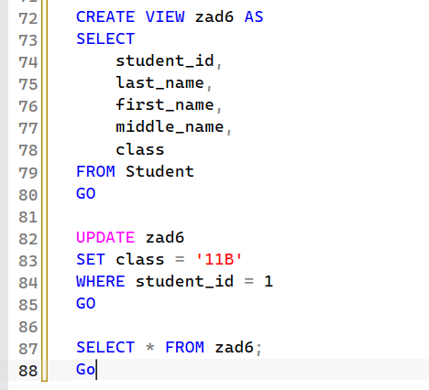
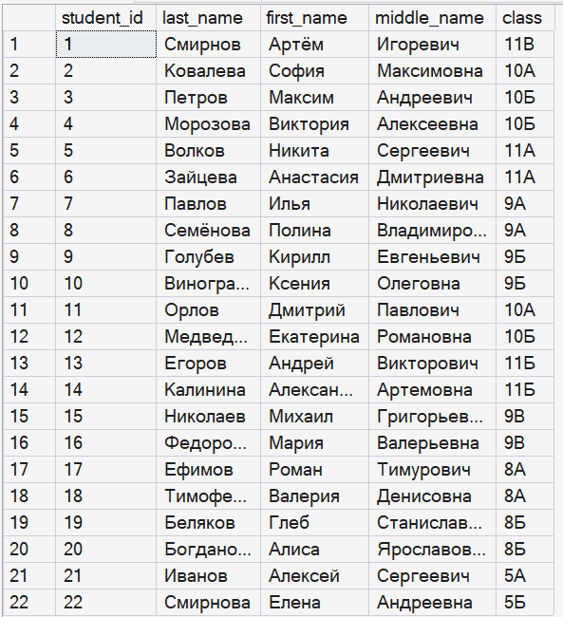
8. Создать представление, включающее ID учителя, ФИО и предмет. Удалить по фамилии
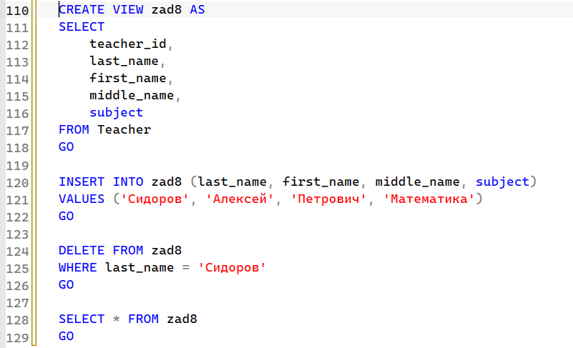
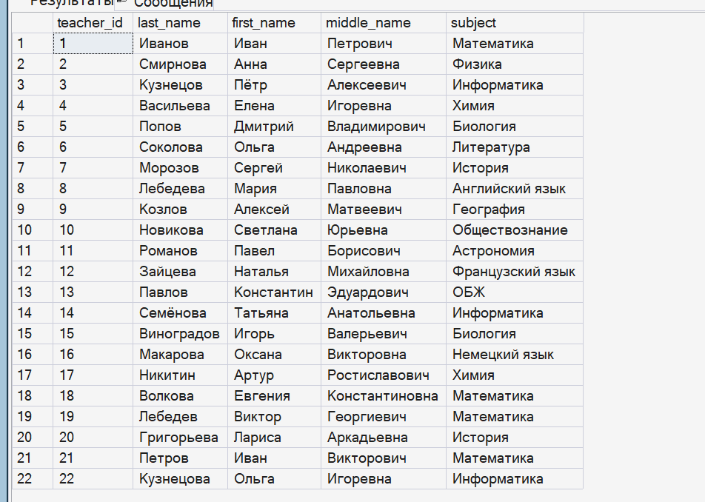
23. Покажите применение табличных переменных, временные локальных и глобальных таблиц, а так же обобщенных табличных выражений (4 примера).
9. Создать табличную переменную, сохранить в нее список студентов класса «11Б» и вывести их ФИО.
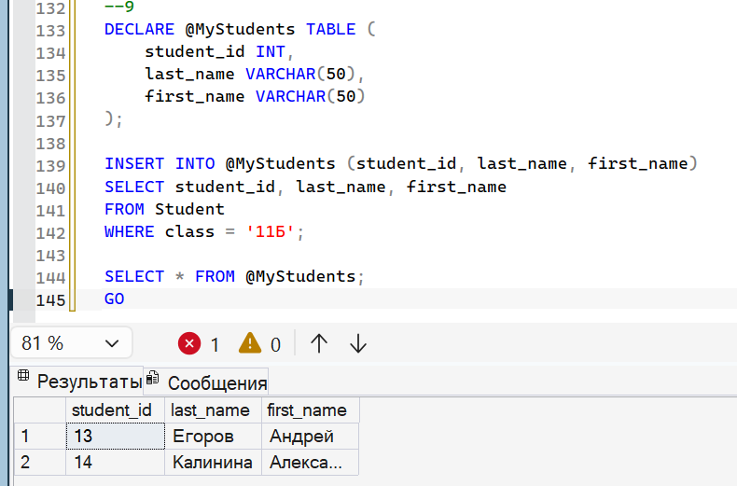
10. Создать локальную временную таблицу, сохранить в нее факультативы с количеством студентов и вывести результат.
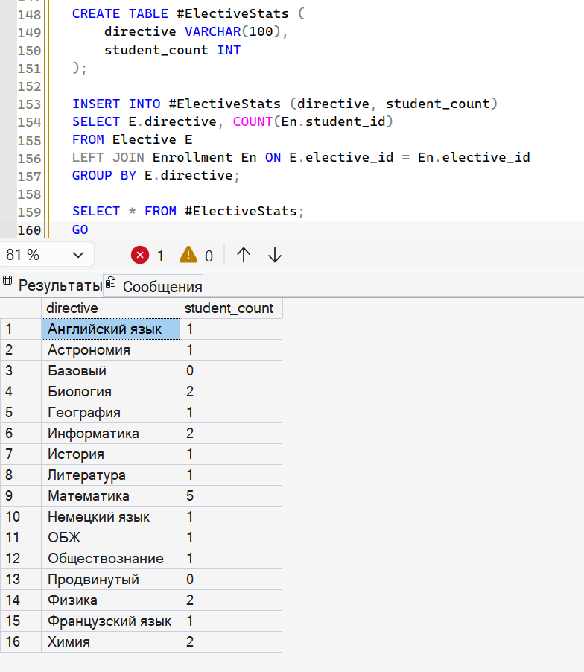
11. Создать глобальную временную таблицу с расписанием на понедельник и вывести её.
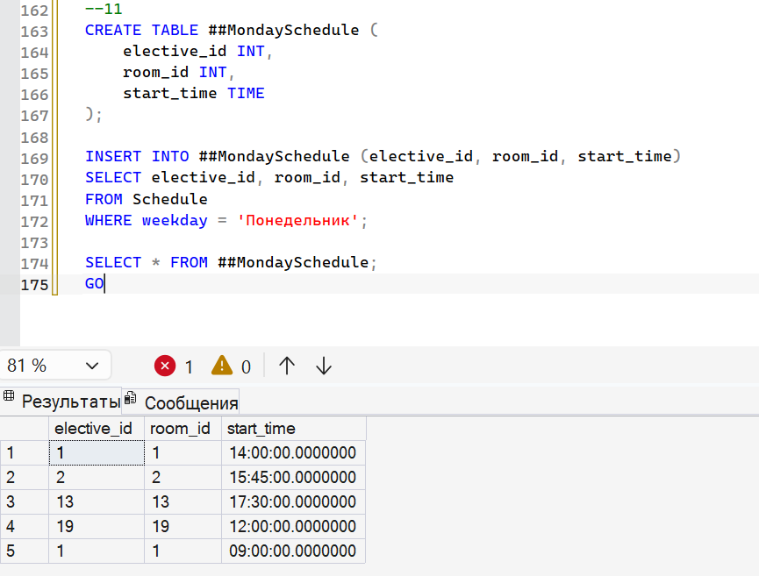
12. Используя CTE, вывести ФИО студентов и их количество посещений, отфильтровав только тех, кто посещал занятия более одного раза.


